
HIDRO360: Sistema multiagente de IA para la coordinación de cisternas en Panamá Oeste

HIDRO360: Multi-agent AI system for water tanker coordination in Panama West

TEAM VIFY AI
Universidad Tecnológica de Panamá, Panamá
Hackathon FISC AI Agents 2026
Resumen—La asignación de cisternas durante los cortes de agua en Arraiján y La Chorrera (Panamá Oeste) suele guiarse por la cantidad de quejas recibidas, un criterio que favorece a los sectores que más reportan y no necesariamente a los que más necesitan el servicio. Este artículo describe el diseño, la implementación y la evaluación de HIDRO360, un sistema de agentes de inteligencia artificial (IA) con supervisión humana que transforma reportes ciudadanos en texto libre en propuestas verificables de asignación de cisternas. La arquitectura se compone de ocho roles con responsabilidad acotada; solo dos emplean un modelo de lenguaje (Gemini) y ambos únicamente proponen, mientras que la priorización (fórmula 40/30/30), el planificador (flujo máximo lexicográfico) y la auditoría (cadena de hashes) son deterministas. La evaluación combinó 22 casos funcionales (22 aprobados), 638 pruebas automatizadas aprobadas, una verificación con el servicio real de Gemini sobre cinco reportes sintéticos y un experimento de simulación con 200 escenarios por celda frente a una línea base basada en quejas. En datos sintéticos, HIDRO360 elevó la correlación de Spearman entre el orden de atención y la necesidad real de 0,31–0,47 a 0,86 y redujo las persona-horas sin agua residuales entre 10 % y 41 %, sin una mejora consistente del índice de Gini. Estos resultados describen el comportamiento de los algoritmos bajo supuestos declarados y no constituyen evidencia de impacto real; el firmware de la terminal y el despliegue en la nube no se probaron en las plataformas reales.
Palabras clave—sistemas multiagente, inteligencia artificial con humano en el circuito, asignación de recursos hídricos, equidad, modelos de lenguaje, Panamá.
Abstract—Tanker-truck allocation during water outages in Arraiján and La Chorrera (Western Panama) is often driven by complaint volume, which favors sectors that report more rather than those that need water most. This paper presents the design, implementation, and evaluation of HIDRO360, a human-supervised AI-agent system that turns free-text citizen reports into auditable tanker-allocation proposals. Only two of its eight roles use a language model (Gemini), and both only propose; prioritization, planning (lexicographic maximum flow), and auditing are deterministic. The system passed 22 of 22 functional cases and 638 automated tests, and a 200-scenario-per-cell simulation against a complaint-count baseline showed higher rank agreement with true need (Spearman ρ = 0.86 vs. 0.31–0.47) and lower residual person-hours without water (10%–41%). Results rely on synthetic data and do not demonstrate real-world impact.
Keywords—multi-agent systems, human-in-the-loop AI, water resource allocation, equity, language models, Panama.

I. INTRODUCCIÓN
Garantizar el acceso continuo al agua es una meta explícita de la Agenda 2030 (Objetivo 6) [1]. Cuando el suministro por red falla, la distribución con cisternas se convierte en una decisión de asignación de recursos escasos bajo información incompleta. En el reto 1 del Hackathon FISC AI Agents 2026 (Universidad Tecnológica de Panamá), centrado en la coordinación de cisternas en Arraiján y La Chorrera, la información de entrada son mensajes ciudadanos de texto libre: incompletos, ambiguos, repetidos y, en ocasiones, con instrucciones que intentan manipular al sistema que los procesa.
Un criterio habitual para ordenar la atención es contar quejas. Ese criterio tiene un sesgo de visibilidad: los sectores con más capacidad o hábito de reportar aparecen como más urgentes, mientras que los sectores vulnerables que reportan poco quedan fuera del radar. Los modelos de lenguaje permiten interpretar texto libre, pero delegarles la decisión introduce riesgos de alucinación, inyección de instrucciones y pérdida de trazabilidad [2]. Por ello, la literatura sobre automatización recomienda definir qué etapas se automatizan y cuáles conservan decisión humana [3], y las guías de interacción humano-IA piden hacer visible qué sabe y qué no sabe el sistema [4].
HIDRO360, desarrollado por el equipo TEAM VIFY AI, responde a este problema con un principio rector: la IA propone; las reglas deterministas calculan; la persona aprueba; nada sensible ocurre automáticamente. Este artículo reporta el sistema con enfoque investigativo y declara con precisión qué se verificó por ejecución, qué se simuló y qué no se probó.
II. OBJETIVOS Y PREGUNTAS DE INVESTIGACIÓN
A. Objetivos
El objetivo general es diseñar y evaluar un sistema de agentes de IA con supervisión humana que convierta reportes ciudadanos de falta de agua en propuestas de asignación de cisternas transparentes, auditables y orientadas a la necesidad real. Los objetivos específicos son: (a) describir la arquitectura de ocho roles y sus límites de autonomía; (b) documentar la integración de un modelo de lenguaje con validación y respaldo local; (c) evaluar el comportamiento funcional con casos y pruebas automatizadas; (d) comparar, en simulación, la priorización propuesta con una línea base de número de quejas; y (e) declarar con precisión qué se verificó y qué no.
B. Preguntas de investigación
PI1: ¿Puede un sistema con IA acotada interpretar reportes en texto libre sin que el modelo decida prioridad, plan ni asignación? PI2: ¿Ordena la fórmula de priorización los sectores más cerca de su necesidad real que el conteo de quejas? PI3: ¿Reduce esa priorización las persona-horas sin agua residuales bajo distintas ofertas de agua y distintos sesgos de reporte?
III. MARCO TEÓRICO
A. Agentes y sistemas multiagente
Un agente es una entidad que percibe su entorno y actúa sobre él para lograr objetivos, y un sistema multiagente coordina varios de ellos con responsabilidades distintas [5], [6]. En HIDRO360 el término “agente” se usa en un sentido deliberadamente restringido: cada rol es un componente con entrada, salida, herramientas, límites y nivel de autonomía declarados, y no todos son modelos de lenguaje. Esta decisión separa la coordinación del sistema (que debe ser predecible) de la interpretación del lenguaje (inherentemente probabilística).
B. Humano en el circuito y niveles de automatización
Parasuraman et al. [3] proponen decidir la automatización por etapa (adquisición de información, análisis, selección de acción e implementación) y no como un todo. HIDRO360 aplica esa idea: automatiza la lectura y el cálculo, pero reserva a una persona la aprobación de la lectura del reporte y de la recomendación que origina una misión. Amershi et al. [4] añaden que los sistemas con IA deben comunicar lo que pueden hacer y su grado de certeza; el diseño lo refleja con una procedencia visible por etapa (gemini, reglas o reglas(fallback)) y con la advertencia de que la confianza declarada por el modelo no es una probabilidad calibrada.
C. Seguridad ante entradas no confiables
Cuando un modelo de lenguaje procesa texto que no controla el desarrollador, ese texto puede contener instrucciones que el modelo obedece como si fueran legítimas [2]. Las mitigaciones adoptadas son separar instrucciones y datos, no dar herramientas al modelo, exigir evidencia literal en el texto original y revalidar la salida con código.
D. Asignación de recursos y flujo máximo
La asignación de litros desde cisternas hacia sectores es un problema de transporte que puede modelarse como una red de flujo [7]. El algoritmo de Edmonds y Karp resuelve el flujo máximo en tiempo polinomial [8]. HIDRO360 lo aplica de forma incremental: agrega los sectores por orden de prioridad y nunca reduce el flujo ya asignado a un sector previo, lo que produce un objetivo lexicográfico (primero maximizar la cobertura del sector más prioritario, luego la del siguiente).
E. Medición de equidad y de acuerdo con la necesidad
El índice de Gini [9] resume la desigualdad de una distribución entre 0 (igualdad perfecta) y 1, y el coeficiente de correlación de rangos de Spearman [10] mide qué tan parecido es el orden de atención al orden de necesidad real. El experimento reporta ambos, junto con la demanda no cubierta y las persona-horas sin agua, porque un Gini menor por sí solo no demuestra una mejor asignación.
F. Integridad y trazabilidad
Las cadenas de hashes permiten detectar la alteración o eliminación de una entrada intermedia en un registro de auditoría [11]. HIDRO360 las usa en la auditoría de decisiones y en las trazas de ejecución, y declara su límite: no detectan la edición completa del archivo ni el truncado final.
G. Enfoque metodológico
El trabajo sigue una lógica de investigación en ciencia del diseño: construir un artefacto para un problema identificado y evaluarlo con criterios explícitos [12].
IV. MÉTODO
A. Fuentes y procedencia de la evidencia
Este informe se elaboró a partir de 16 documentos técnicos del repositorio del proyecto [13] (versión 0.6.0, reglas reglas-2026.10.a, entrega del 17 de octubre de 2026). Cada afirmación distingue entre lo verificado por ejecución y lo únicamente escrito o simulado; si el código y el texto discrepan, prevalece el código.
B. Arquitectura de ocho roles
El sistema se organiza como una tubería supervisada. Cada rol tiene una responsabilidad acotada y solo dos usan un modelo de lenguaje (roles 2 y 6). La Fig. 1 muestra el flujo completo de un reporte y la Tabla I resume los roles.

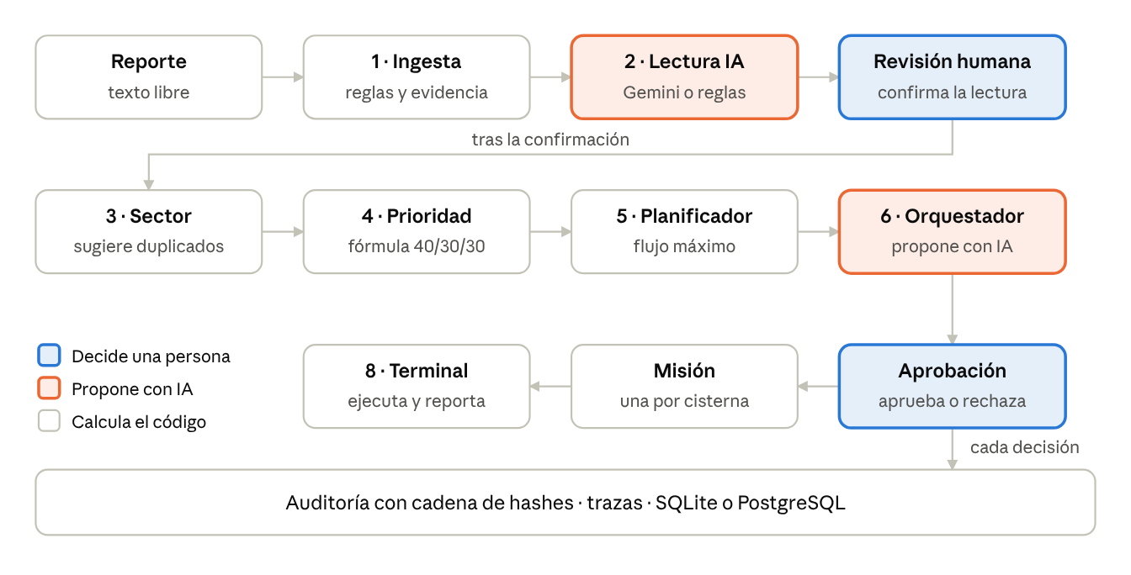
Fig. 1. Flujo de un reporte desde el ciudadano hasta la terminal de la cisterna: dos puntos de aprobación humana y dos etapas con IA.

TABLA I
Roles del sistema HIDRO360 y control humano
Rol | IA | Autonomía y control humano
1 Ingesta | No | Automática; revisión posterior
2 Interpretación | Sí | Propone; la persona confirma la lectura
3 Sector y duplicados | No | Sugiere; la persona decide (umbral 0,55)
4 Priorización | No | Calcula; auditable
5 Planificador | No | Propone; la persona aprueba
6 Orquestador | Sí | Propone; la persona aprueba, modifica o rechaza
7 Supervisor humano | No | Decide con motivo obligatorio
8 Terminal ESP32-S3 | No | Ejecuta la misión asignada

Una persona interviene en dos puntos: confirmar la lectura del reporte y aprobar la recomendación; sin esa aprobación no existe una misión. La auditoría y las trazas registran cada paso.
C. Interpretación con Gemini y validación
El proveedor usa el SDK google-genai con el modelo gemini-3.5-flash-lite. El texto del ciudadano se trata como dato: las frases con forma de instrucción se excluyen, los teléfonos y correos se redactan antes del envío y el modelo no tiene herramientas. La salida debe cumplir un esquema estricto (extra=forbid) y se revalida en código: el sector lo decide el catálogo y toda cifra o severidad requiere una evidencia que aparezca literalmente en el texto.
Si el servicio falla (cuota, clave, tiempo, JSON inválido, campos extra, datos inventados o promesa de hora), el resultado se rotula reglas(fallback) y nunca se presenta como generado por IA. Un corte de circuito suspende las llamadas 60 s tras un error 429, 15 min tras un 401/403 y 60 s tras tres fallos consecutivos. El orquestador impone un presupuesto de 20 s y no llama al modelo si quedan menos de 10 s, el mínimo que acepta la API.
D. Priorización y planificación
El puntaje de prioridad de un sector s combina horas sin agua, población afectada y vulnerabilidad, sin contar el número de quejas:
P_{s} = 100(0,40·f_{h} + 0,30·f_{n} + 0,30·v_{s}) (1)
f_{h} = min(h_{s}/96, 1), f_{n} = min(n_{s}/300, 1) (2)
donde h_{s} son las horas sin agua, n_{s} las personas afectadas y v_{s} ∈ {0,25; 0,50; 0,75; 1,0} la vulnerabilidad del sector, confirmada por una persona. La demanda de un sector se estima en 15 L por persona, redondeada hacia arriba al múltiplo de 100 L. El planificador asigna litros con flujo máximo incremental (Edmonds-Karp), con desempate estable (misma entrada y misma versión de reglas producen el mismo plan), y excluye cisternas no disponibles o no elegibles. No modela rutas, distancias ni tiempos de llegada.
E. Datos, API y seguridad
Una fachada de datos intercambia SQLite (demostración y Raspberry Pi) y PostgreSQL (Supabase) con las mismas pruebas de contrato sobre 15 tablas. Cada operación que modifica datos corre en una transacción junto con su entrada de auditoría encadenada por hash. La API FastAPI (/api/v1) distingue cuatro actores: ciudadano (código de seguimiento), usuario, administrador y terminal de cisterna (token propio por vehículo, almacenado solo como hash). Las contraseñas usan scrypt con sal, las sesiones almacenan solo el SHA-256 del token, hay bloqueo tras 5 intentos fallidos en 5 minutos y el portal público limita a 10 reportes y 20 consultas por minuto.
F. Interfaz, hardware y despliegue
La interfaz usa Flet 1.0.4 con un portal ciudadano sin cuenta y una consola de administración con inicio de sesión. La terminal de cada cisterna es una placa ESP32-S3 con pantalla táctil de 2,8 pulgadas, sin GPS verificado, que consulta la misión y envía eventos idempotentes (llegada, incidencia, entregado). El despliegue previsto (Fig. 2) separa la API (Vercel), la base y el almacenamiento (Supabase) y la interfaz como proceso persistente, porque Vercel cierra las conexiones WebSocket al alcanzar su duración máxima. Este despliegue no se probó en las plataformas reales.

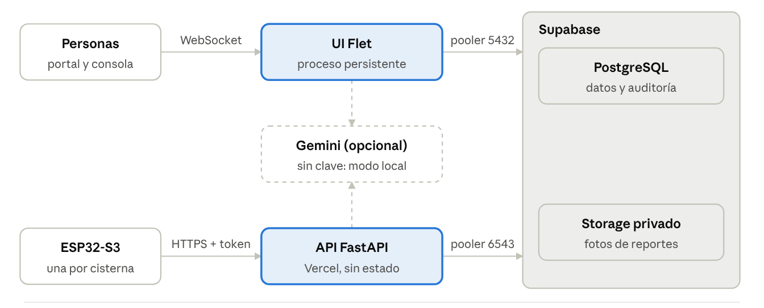
Fig. 2. Despliegue previsto: interfaz Flet, API FastAPI, Supabase y Gemini opcional (sin DATABASE_URL se usa SQLite local).

G. Procedimiento de evaluación
Se usaron cuatro instrumentos: (a) 22 casos funcionales (15 por grupos de la guía del reto y 7 adicionales de seguridad, consistencia, equidad y robustez); (b) pruebas automatizadas del repositorio; (c) una verificación con el servicio real de Gemini sobre cinco reportes sintéticos; y (d) un experimento de simulación con 200 escenarios por celda, dos familias de comportamiento de reporte (con sesgo de visibilidad y neutra) y tres niveles de oferta de agua (30 %, 50 % y 80 % de la demanda real), con semillas fijas y diseño definido antes de ejecutar. Ambos métodos usan los mismos escenarios, cisternas, planificador y estimación de demanda; solo cambia el orden de prioridad (número de quejas frente a la fórmula 40/30/30).
El acuerdo entre el orden de atención y la necesidad real se mide con el coeficiente de Spearman, es decir, la correlación de Pearson entre rangos (con rangos medios en empates):
ρ = cov(r_{x}, r_{y}) / (σ_{rx} σ_{ry}) (3)
y la desigualdad de las horas residuales entre sectores, con el índice de Gini sobre valores ordenados de forma ascendente x₁ ≤ … ≤ x_{n}:
G = 2Σ i·x_{i} / (nΣ x_{i}) − (n+1)/n (4)
V. RESULTADOS
A. Desempeño funcional y pruebas automatizadas
La ejecución de entrega (17 de octubre de 2026) reportó 638 pruebas aprobadas, 46 omitidas y 0 fallidas (unos 9 minutos), y el análisis de secretos no detectó claves versionadas. Las 46 omisiones corresponden a pruebas que requieren un servicio externo (Gemini real sin clave en ese entorno, Supabase o PostgreSQL real) y se contabilizan como omitidas, no como aprobadas. Los 22 casos funcionales se aprobaron por completo (Tabla II).
TABLA II
Casos funcionales por grupo
Grupo | Casos | Aprobados
Comprensión del reporte | C01–C04 | 4 de 4
Ubicación y duplicados | C05–C07 | 3 de 3
Prioridad y equidad | C08–C11 | 4 de 4
Plan y capacidad | C12–C13 | 2 de 2
Explicación y guardrails | C14–C15 | 2 de 2
Adicionales | A1–A7 | 7 de 7

La guía del reto define los 15 casos por grupo y su resultado esperado, pero no sus entradas; el equipo las redactó y derivó los resultados esperados de las reglas de la guía. Por tanto, no equivale a la evaluación oficial completa, y la extracción en modo local usa expresiones regulares que no generalizan a cualquier redacción. Los indicadores de demostración fueron 16 de 16 campos clave extraídos (C01–C04), 1 de 1 duplicado sugerido (C05), ningún falso agrupamiento (C06), 2 de 2 verificaciones de capacidad (C12–C13) y 1 de 1 decisión con justificación y registro (C15).
B. Verificación con el servicio real de Gemini
Sobre una base temporal con datos de ejemplo se ejecutó el flujo completo con cinco reportes sintéticos: jerga coloquial con sector, sin sector, con intento de inyección, con teléfono y correo, y uno de unos 900 caracteres (nivel gratuito). La Tabla III compara los resultados antes y después de ajustar el prompt y la normalización de tipos.
TABLA III
Prueba con Gemini real (n = 5 reportes)
Medida | Antes | Después
Clasificación aceptada como gemini | 2 de 5 | 5 de 5
Recomendación aceptada (con sector) | 4 de 4 | 4 de 4
Procedencia global gemini | 1 de 5 | 4 de 5
Latencia por llamada | 1,0–1,5 s | 1,0–1,5 s
analizar_reporte completo | 1,4–3,0 s | 1,4–2,5 s

La quinta procedencia global es local por diseño: el reporte sin sector lo redacta el código. Los descartes iniciales fueron de tipo y no de contenido: el servicio devolvió servicio_esencial como booleano en lugar de texto y valores nulos en la evidencia. Se corrigió pidiéndolo en el prompt y normalizando solo esos dos deslices antes del esquema estricto. Tres hallazgos condicionan el uso real: la API rechaza plazos menores de 10 s (HTTP 400); la cuota gratuita se agotó (429) hacia la llamada 15 al cargar unos 20 reportes; y la confianza declarada (0,75–0,95) cambió entre llamadas para el mismo texto. Con cinco reportes, la prueba demuestra viabilidad del flujo y de las defensas, no calidad semántica.
C. Experimento de impacto con datos sintéticos
En los seis escenarios simulados, HIDRO360 redujo las persona-horas sin agua residuales entre 9,8 % y 40,8 % frente a la línea base por número de quejas (Fig. 3 y Tabla IV), y fue mejor en 105 a 196 de 200 escenarios por celda.

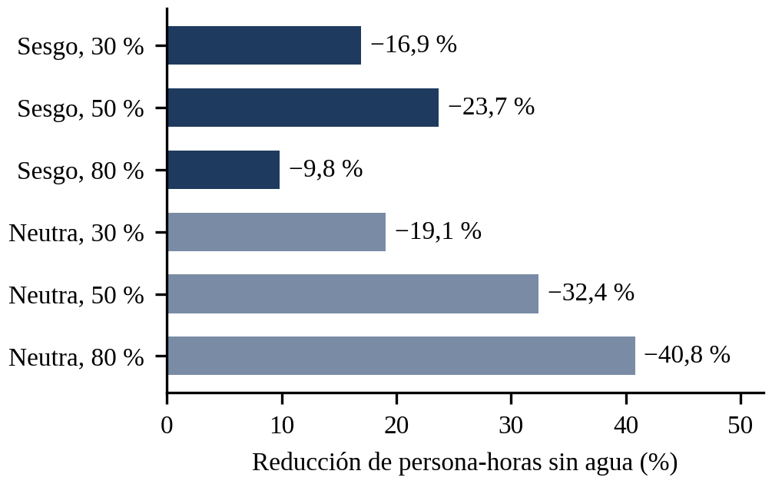
Fig. 3. Reducción de persona-horas sin agua residuales frente a la línea base, por familia y oferta de agua (datos sintéticos).
TABLA IV
Resultados por celda del experimento
Celda | Red. (%) | Gini base | Gini HID. | Mejor/peor
Sesgo, 30 % | 16,9 | 0,536 | 0,533 | 183/12
Sesgo, 50 % | 23,7 | 0,630 | 0,622 | 187/12
Sesgo, 80 % | 9,8 | 0,751 | 0,742 | 105/17
Neutra, 30 % | 19,1 | 0,540 | 0,549 | 183/11
Neutra, 50 % | 32,4 | 0,617 | 0,633 | 196/3
Neutra, 80 % | 40,8 | 0,754 | 0,740 | 190/7

La correlación de Spearman entre el orden de atención y la necesidad real pasó de 0,313 (familia con sesgo) y 0,472 (neutra) en la línea base a 0,857 y 0,863 con HIDRO360. La demanda cubierta en sectores con dos reportes o menos aumentó en las seis celdas (por ejemplo, de 0,0 a 0,157 con sesgo y oferta del 30 %), y los sectores con necesidad que recibieron agua aumentaron en cinco de seis celdas. En la familia con sesgo había 356 sectores con necesidad real y ningún reporte; HIDRO360 marcó 345 para verificación proactiva, y en la familia neutra marcó 10 de 19. Ningún método les asigna agua automáticamente.
Los resultados no fueron uniformemente favorables. El Gini de las horas residuales fue menor con HIDRO360 en cuatro de seis celdas y mayor en las dos celdas neutras con oferta del 30 % y 50 %; además, ambos métodos terminaron con un Gini mayor que el previo a la entrega (0,425 y 0,440). Los sectores completamente cubiertos fueron menos con HIDRO360 en cuatro de seis celdas (por ejemplo, 1,36 frente a 1,77 con sesgo y oferta del 30 %). Finalmente, la mejora de la demanda real satisfecha fue mínima (0,292 frente a 0,289 en esa misma celda), coherente con que ambos métodos comparten el planificador y la oferta.
VI. DISCUSIÓN
A. Limitar la IA es viable y verificable
Respecto de PI1, la evidencia indica que el modelo puede interpretar texto libre sin decidir prioridad, plan ni asignación. Una prueba de análisis sintáctico verifica que los módulos con IA no importan funciones de escritura, que la única ruta hacia una misión con recomendación es la decisión de un administrador y que siete modos de fallo de Gemini terminan en reglas(fallback) sin alterar reportes, planes, misiones, usuarios ni flota. Con cinco reportes, sin embargo, no puede afirmarse una calidad semántica general.
B. La prioridad por necesidad ordena mejor, con salvedades
Respecto de PI2, el orden de HIDRO360 se acercó mucho más a la necesidad real que el conteo de quejas (0,86 frente a 0,31–0,47). Debe leerse con cautela: la verdad de terreno fue inventada por el propio equipo y la fórmula usa variables (horas, población, vulnerabilidad) probablemente correlacionadas con ella, de modo que parte de la ventaja puede ser un efecto del diseño del experimento.
C. Menos horas sin agua, no necesariamente más equidad
Respecto de PI3, la reducción de persona-horas fue consistente en las seis celdas, aunque con oferta del 80 % y sesgo la ventaja bajó a 9,8 % y hubo 78 escenarios empatados. El Gini no mejoró de forma consistente y los sectores totalmente cubiertos disminuyeron en cuatro celdas. Una lectura plausible, que este estudio no contrasta, es que el método reparte agua a más sectores con necesidad en lugar de cubrir por completo a unos pocos. Esta tensión entre cobertura amplia y completa es una decisión de política que corresponde a quien coordina, no a un algoritmo.
D. La invisibilidad sigue siendo el límite principal
Ningún método asigna agua a sectores sin reportes porque su demanda es desconocida. HIDRO360 los marca para verificación proactiva (345 de 356 con sesgo), pero esa marca solo ayuda si alguien actúa sobre ella.
VII. LIMITACIONES
1) Datos sintéticos: la verdad de terreno y la propensión a reportar son supuestos del equipo; el modelo de horas residuales no incluye rutas, viajes ni reabastecimiento.
2) Casos no ciegos: las entradas de los casos funcionales las redactó el equipo y no se contrastaron con los casos oficiales.
3) Gemini: volumen bajo (decenas de llamadas), sin conjunto etiquetado, con errores 5xx y tiempos agotados solo simulados y con la cuota gratuita como restricción práctica.
4) Hardware y nube: el firmware del ESP32-S3 compila pero no se probó en la placa, que no documenta GPS; la Raspberry Pi, Supabase y Vercel tampoco se probaron en entornos reales.
5) Seguridad: sin TLS propio, MFA, recuperación de contraseñas, cifrado de base ni auditoría externa; con HTTP en red local, tokens y sesiones viajan en claro, por lo que solo es aceptable en una red aislada y de confianza.
6) Planificador y datos personales: no modela rutas ni tiempos de llegada; los 15 L por persona y los topes de la fórmula son parámetros de demostración; con datos reales deben definirse retención y condiciones de uso del proveedor del modelo.
VIII. CONCLUSIONES Y TRABAJO FUTURO
HIDRO360 demuestra, en el alcance verificado, que un sistema de agentes puede apoyar la coordinación de cisternas sin ceder la decisión a un modelo de lenguaje: la IA interpreta y redacta, el código valida y calcula, y una persona aprueba, con auditoría encadenada y procedencia visible. En simulación, la priorización por necesidad ordena la atención mucho más cerca de la necesidad real que el conteo de quejas y reduce las persona-horas sin agua residuales, aunque no mejora de forma consistente el Gini ni la cantidad de sectores totalmente cubiertos. Dado que los datos son sintéticos, estas conclusiones describen el comportamiento de los algoritmos y no un impacto comprobado. Una contribución adicional es metodológica: la documentación separa lo verificado por ejecución, lo simulado y lo solo escrito.
Como trabajo futuro se plantea: (1) probar el firmware en la placa y los servicios en la Raspberry Pi, y desplegar la API y la base en Vercel y Supabase reales; (2) evaluar Gemini con reportes etiquetados y mayor volumen, y contrastar con los casos oficiales; (3) ampliar el planificador con rutas y ventanas de tiempo; (4) incorporar TLS, MFA, recuperación de contraseñas y revisión de seguridad externa; y (5) contrastar los supuestos del experimento con datos reales y con quienes coordinan el servicio.
REFERENCIAS
[1] Naciones Unidas, “Transformar nuestro mundo: La Agenda 2030 para el Desarrollo Sostenible,” Asamblea General, Res. A/RES/70/1, 2015.
[2] K. Greshake, S. Abdelnabi, S. Mishra, C. Endres, T. Holz y M. Fritz, “Not what you’ve signed up for: Compromising real-world LLM-integrated applications with indirect prompt injection,” en Proc. 16th ACM Workshop Artif. Intell. Security, 2023, pp. 79–90, doi: 10.1145/3605764.3623985.
[3] R. Parasuraman, T. B. Sheridan y C. D. Wickens, “A model for types and levels of human interaction with automation,” IEEE Trans. Syst., Man, Cybern. A, Syst., Humans, vol. 30, no. 3, pp. 286–297, mayo 2000, doi: 10.1109/3468.844354.
[4] S. Amershi et al., “Guidelines for human-AI interaction,” en Proc. 2019 CHI Conf. Human Factors Comput. Syst., 2019, pp. 1–13, doi: 10.1145/3290605.3300233.
[5] S. Russell y P. Norvig, Artificial Intelligence: A Modern Approach, 4.ª ed. Pearson, 2021.
[6] M. Wooldridge, An Introduction to MultiAgent Systems, 2.ª ed. John Wiley & Sons, 2009.
[7] L. R. Ford, Jr. y D. R. Fulkerson, “Maximal flow through a network,” Can. J. Math., vol. 8, pp. 399–404, 1956, doi: 10.4153/CJM-1956-045-5.
[8] J. Edmonds y R. M. Karp, “Theoretical improvements in algorithmic efficiency for network flow problems,” J. ACM, vol. 19, no. 2, pp. 248–264, abr. 1972, doi: 10.1145/321694.321699.
[9] C. Gini, Variabilità e mutabilità: Contributo allo studio delle distribuzioni e delle relazioni statistiche. Bolonia, Italia: Tipografia di Paolo Cuppini, 1912.
[10] C. Spearman, “The proof and measurement of association between two things,” Amer. J. Psychol., vol. 15, no. 1, pp. 72–101, ene. 1904, doi: 10.2307/1412159.
[11] B. Schneier y J. Kelsey, “Secure audit logs to support computer forensics,” ACM Trans. Inf. Syst. Security, vol. 2, no. 2, pp. 159–176, mayo 1999, doi: 10.1145/317087.317089.
[12] A. R. Hevner, S. T. March, J. Park y S. Ram, “Design science in information systems research,” MIS Quart., vol. 28, no. 1, pp. 75–105, mar. 2004, doi: 10.2307/25148625.
[13] TEAM VIFY AI, “Documentación técnica de HIDRO360, versión 0.6.0,” Universidad Tecnológica de Panamá, Panamá, repositorio no publicado, 2026.

